IŞIK
Işık; tüm Dünya’nın ve Evren’in enerji kaynağıdır. Bitkiler ışık enerjisini kullanarak kendi besinlerini üretirler. Bitkilerin ürettiği besinleri hem kendileri, hem hayvanlar, hem de insanlar kullanırlar.
Işık, birçok buluşun insanlığın hizmetine sunulmasını sağlamıştır.
Karanlıkta Göremeyiz
Etrafımızdaki varlıkları duyu organlarımızla algılarız. Duyu organlarımızdan biri olan gözümüz sayesinde, etrafımızda meydana gelen pek çok şeyi görerek tanırız. Böylece onlar hakkında fikir sahibi oluruz.
Görme olayının gerçekleşebilmesi için baktığımız varlıkların bir ışık kaynağı tarafından aydınlatılması ve bu varlıklardan gözümüze ışık gelmesi gerekir. Dolayısıyla karanlık ortamda görme olayı gerçekleşmez.
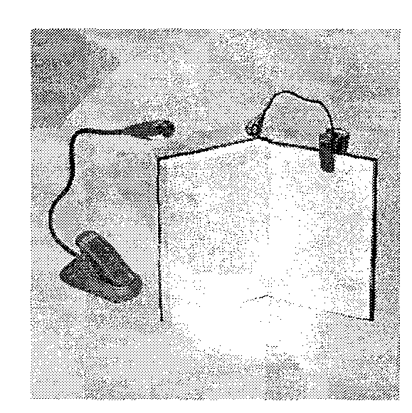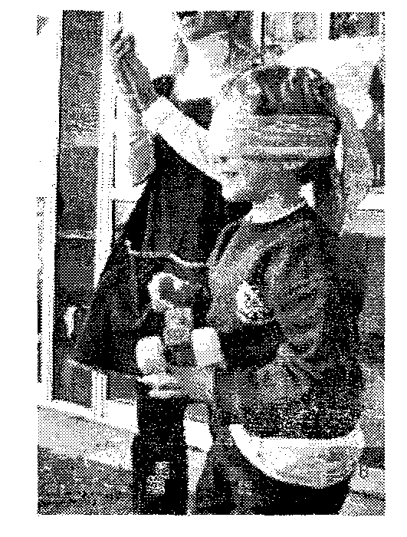
Bulunduğumuz ortamdaki varlıkları net olarak görebilmemiz için ışık miktarının yeterli olması gerekir. Işık miktarı yetersiz olduğunda ya da çok fazla arttığında görme olayı zorlaşır.
Bitkilerin besin ve oksijen üretebilmesi için ışığa ihtiyaçları vardır. Işık tüm canlıların yaşam kaynağıdır.
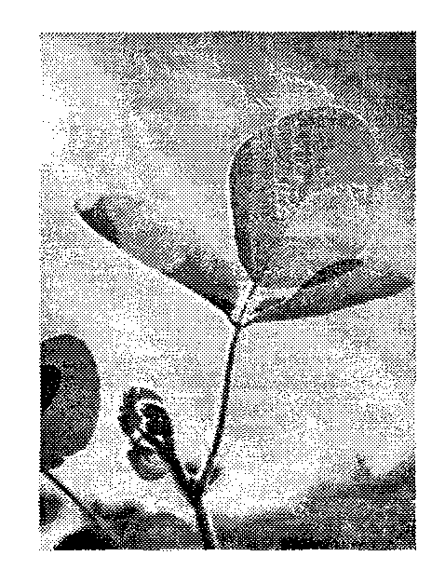
Geceleyin parkların aydınlatılması için parklardaki lambalar yakılır.
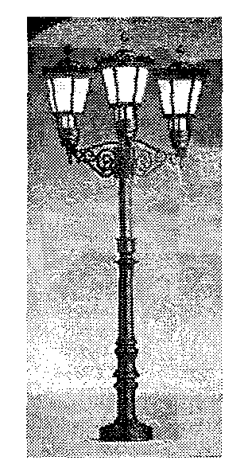
Yerin yüzlerce metre altındaki madenlerde çalışan işçiler, baretlerindeki lamba sayesinde önlerini
görebilirler.

Deniz feneri, yaydığı ışıkla kıyıya yakın seyreden gemilerin kayalardan uzak durmasını sağlar.
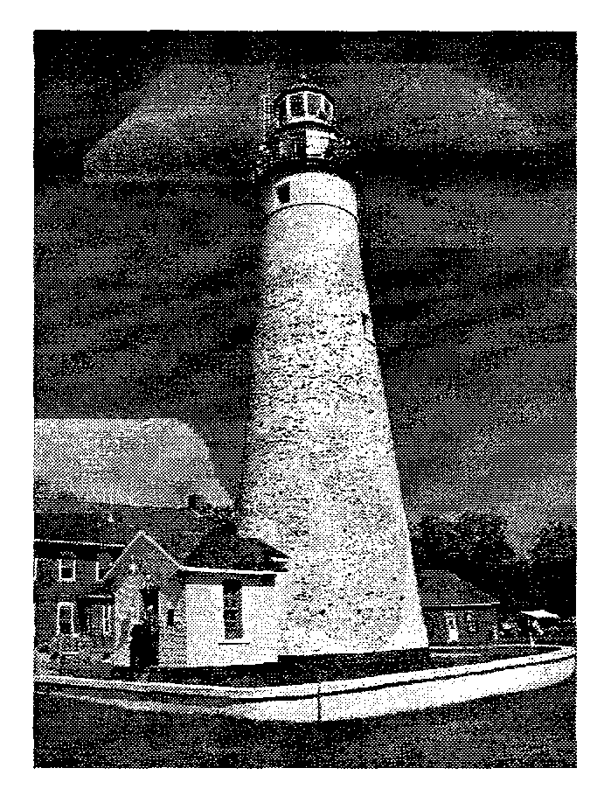
Işık Kaynakları
Görmemizi sağlayan enerji çeşidi ışıktır. Her ışık, bir ışık kaynağı tarafından üretilir. Işık yayarak çevresini aydınlatan her şey ışık kaynağıdır. Işık kaynakları ışık yayarak çevrelerini aydınlatırlar.
NOT: En büyük ışık kaynağımız Güneş’tir.

Işık kaynakları doğal ışık kaynakları ve yapay ışık kaynakları olmak üzere ikiye ayrılır.

Doğal Işık Kaynakları
Işık kaynaklarından bazıları kendiliğinden ışık üretir. Bunlara doğal ışık kaynakları denir. Güneş, yıldızlar, ateş böceği, şimşek, yıldırım ve deniz diplerinde yaşayan bazı balıklar doğal ışık kaynaklarıdır.


Yapay Işık Kaynakları
Doğal ışık kaynaklarından gece aydınlatması için yeteri kadar yararlanamayız. Bu nedenle gece aydınlatmasında insanlar tarafından yapılmış yapay ışık kaynakları kullanılır. Ampul, trafik lambası, mum, meşale, televizyon ekranı ve fener yapay ışık kaynaklarıdır.
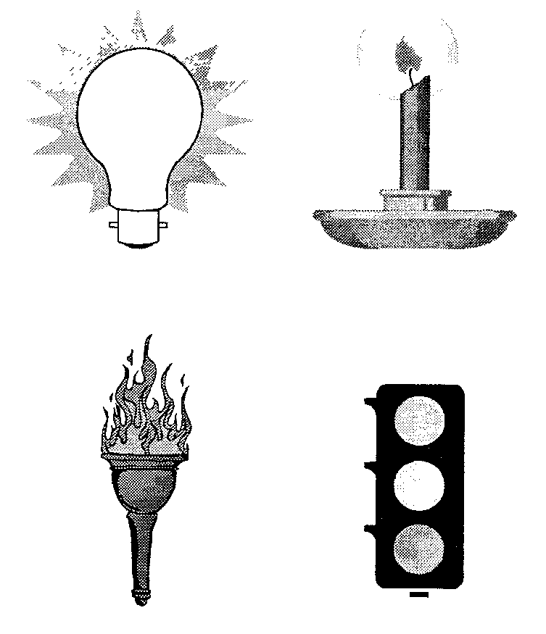
Güneş, mum alevi gibi bazı ışık kaynak-
arı, çevrelerine ışıkla birlikte ısı da verirler. Ateş böceği, denizin derinliklerinde yaşayan bazı balıklar ve floresan lamba gibi bazı ışık kaynakları ise ışık yayarken, ısı vermezler.
Etrafımızdaki masa, sıra, tahta ve çanta gibi cisimler ışık üretmezler. Ancak bu cisimler Güneş ya da diğer ışık kaynaklarından aldıkları ışığı yansıtabilirler. Bu durumda çevremizde bulunan bu cisimleri ışık üretmedikleri halde görebiliriz.
Çevremizdeki bazı varlıklar ortamda bulunan ışık kaynakları sayesinde ışık kaynağı gibi görünürler. Böyle cisimlere kendini aydınlatan cisimler denir. Ay, gezegenler ve trafik levhaları kendini aydınlatan cisimlere örnek verilebilir.
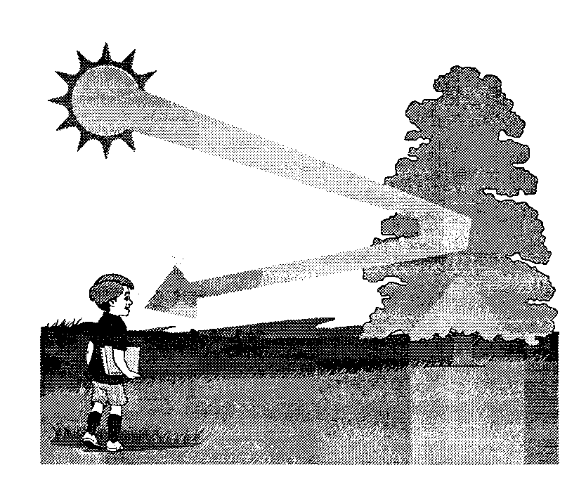
Yol kenarlarındaki trafik levhaları ışık yaymadıkları halde geceleri ışık yayıyor gibi görünürler. Bunun sebebi trafik levhalarının üzerinin özel maddelerle kaplı olmasıdır. Bu sayede trafik levhaları diğer maddelerden daha parlak görünürler.
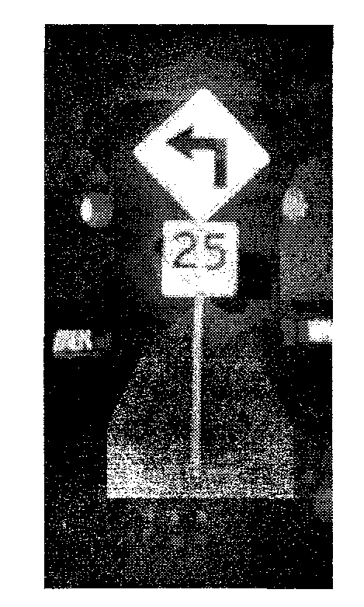
Gezegenler ve Ay ışık kaynağı olmadıkları halde, Güneş’ten aldıkları ışığı yayarak parlak görünürler.
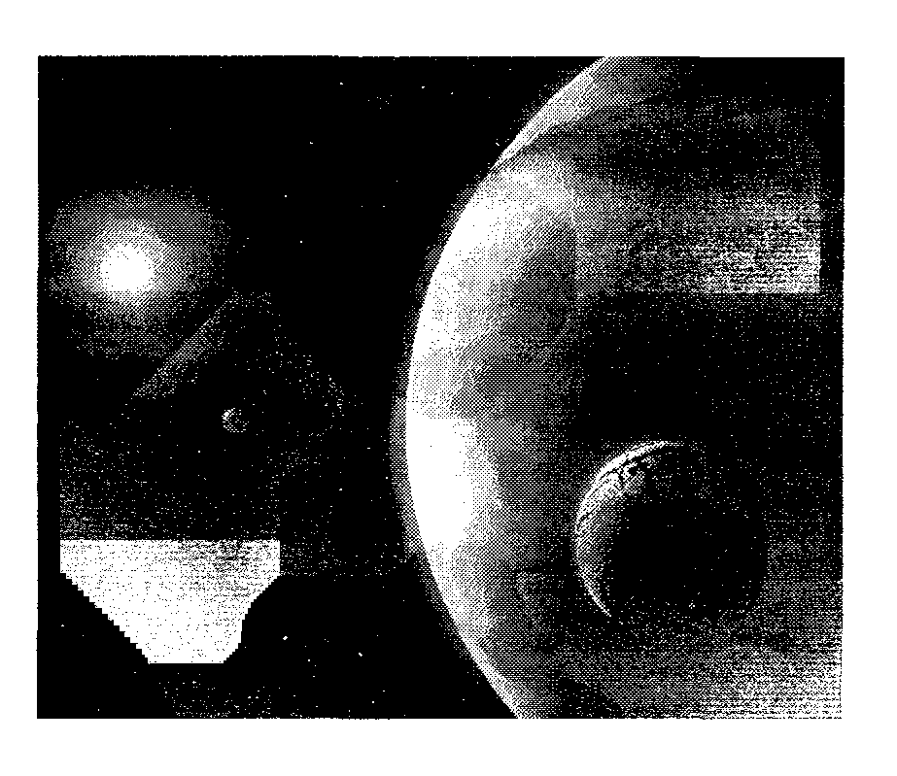
NOT: Ay, ışık kaynağı olmadığı halde, Güneş’ten aldığı ışıkla aydınlanır ve parlak görünür.

Bulutsuz bir gecede, gökyüzüne baktığımızda birçok gök cismini görebiliriz. Bu gök cisimlerinden yıldızlar kendi ışıklarını yayarken; gezegenler, ışık kaynaklarından aldıkları ışıkla aydınlanırlar.
Gökyüzüne dikkatle baktığımızda ışığı, ay ışığı gibi sabit olanların gezegen veya uydu; ışığı sürekli kırpışanların ise yıldız olduğunu söyleyebiliriz.
Mars ve Venüs gezegenleri, gökyüzünün bulutsuz olduğu gecelerde görülebilir.

NOT: Kendi ışığını üreten Güneş de bir yıldızdır.

Işık kaynağının gücü arttıkça yaydığı ışığın da parlaklığı artar. Dolayısıyla kullanacağımız ışık kaynağının gücünü, aydınlatacağımız ortamın büyüklüğüne göre seçeriz. Evlerimizde büyük odaları aydınlatmak için kullandığımız ampullerin gücünün, küçük odaları aydınlatmak için kullandığımız ampullerin gücünden fazla olmasını tercih ederiz.
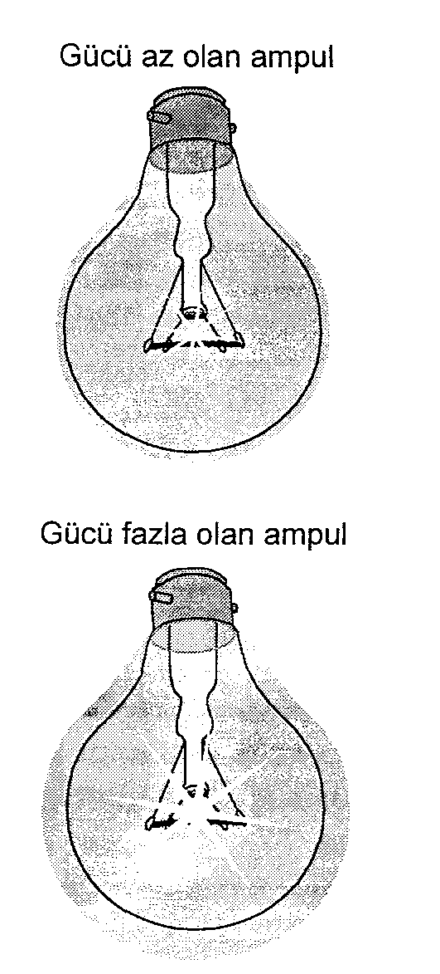

Aydınlatma
İlk insanlar sadece Ayın ve yıldızların yaydığı ışıkla aydınlanırdı. Ateşin keşfedilmesiyle birlikte aydınlanma sorunu ortadan kalktı. Meşale, gaz lambaları, kandil ve mum gibi ışık kaynakları yapıldı. Daha sonraları ampul icat edildi. Ampul, icat edildiği günden beri aydınlatma teknolojisinin en önemli aracı olmuştur. Bilim adamları, çevreye zarar vermeyen ve sağlık sorunlarına yol açmayan ampuller üretebilmek için çalışmalarına devam etmektedirler.
Ampullerin yapısı oldukça basittir. İçlerinde çok ince filaman adı verilen bir tel bulunur. Filamandan elektrik geçtiğinde tel ısınarak ışık verir. Normal ampuller, ısınarak ışık verdikleri için elektrik enerjisinin çok az miktarını ışığa çevirirler. Bu nedenle elektrik enerjisinin büyük bir bölümünü ısı yerine ışığa dönüştüren floresan lambalar üretildi. Floresan lambalar normal ampullerden daha pahalı olmalarına rağmen, normal ampullerden dört kat daha verimlidirler.
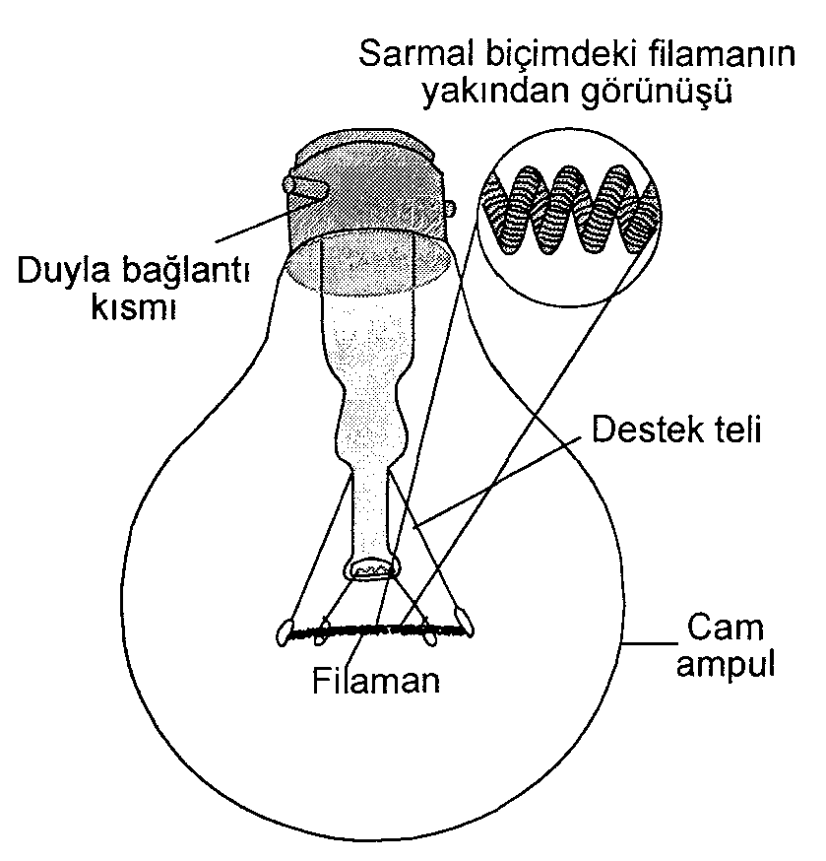
NOT: Filaman akkor haline gelerek erimeden 3400°C’ye kadar çıkabilen tungsten adlı metalden yapılır.

Normal ampuller daha basit bir teknoloji ile üretilebilir. Ancak enerji tasarrufu sağlayan, küçültülmüş lambaları üretebilmek için daha ileri teknoloji gereklidir.
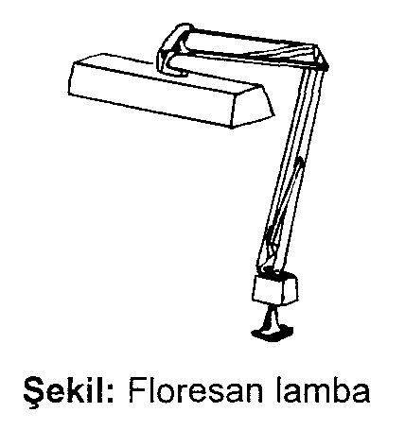
Aydınlatmanın Yaşamımızdaki Etkileri
Aydınlatma teknolojisindeki gelişmelerin toplum yaşamı üzerinde olumlu etkileri olmuş ve yaşam kalitesi yükselmiştir.
Evde, hastahanelerde, havaalanlarında, otoyollarda, alışveriş merkezlerinde ve otogarlarda aydınlatma teknolojisinin ürünleri kullanılmaktadır.
Aydınlatma teknolojisi, kullandığımız pek çok araçta uyarı amaçlı kullanılır. Buzdolabının kapağı açıldığında lambanın yanması, ütü çalıştırıldığında ışığının yanması bu uygulamaya örnek verilebilir.
Aydınlatma teknolojisi sayesinde araçlar geceleri rahat bir şekilde kullanılır. Araçların lambaları, yol kenarlarındaki lambalar araçların gece kullanımını kolaylaştırır.
Denizlerde derine doğru inildikçe güneş ışığı azalır. Ortam gittikçe kararır. Ancak aydınlatma teknolojileri sayesinde okyanusların ve denizlerin derinlikleri araştırılabilir. Buralarda yaşayan canlılar hakkında bilgi edinilebilir
Yine aydınlatma teknolojileri sayesinde hastahaneler gece ve gündüz hizmet verebilir. Fabrikalar gece ve gündüz çalışabilir.

Işığın Doğru Kullanımı
Bulunduğumuz ortamların gereğinden fazla ya da az aydınlatılması görmeyi zorlaştıracağından, gözlerimizin yorulmasına yol açar.
Bulunduğumuz ortamlarda ışığın doğrudan gözümüze gelmemesine dikkat etmeliyiz.
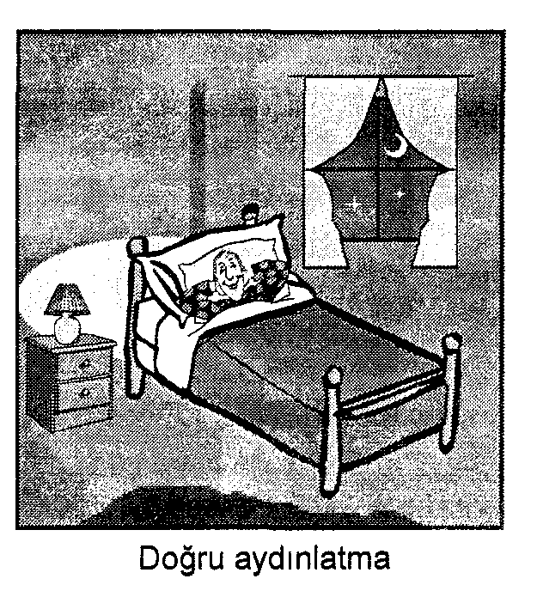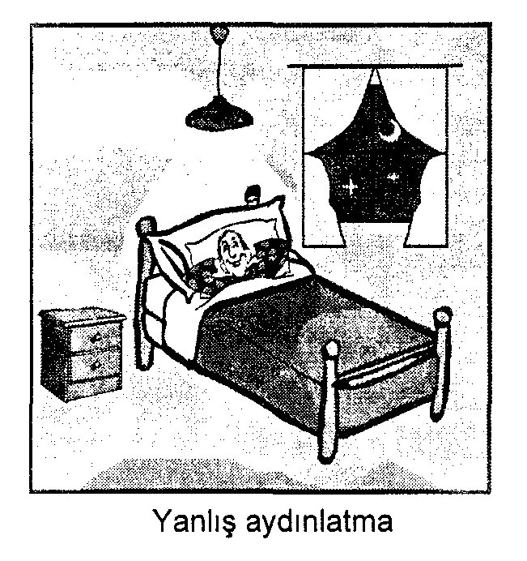
Gece ders çalışırken masa lambası kullanmak göz sağlığı için yararlıdır. Ancak ışığın sol arkadan gelmesine dikkat etmeliyiz.
Ayrıca göz sağlığımızın bozulmaması için, okuduğumuz kitapla gözümüz arasındaki mesafenin 35 - 40 cm arasında olması gerekir.
Güneşli günlerde güneş gözlüğü kullanmak göz sağlığı için önemlidir. Ancak gözümüzde güneş gözlüğü bile olsa Güneşe doğrudan bakmak sakıncalıdır.
Uzun süre bilgisayar veya televizyon karşısında kalmamaya, bu araçları kullandığımız sürece de onları fazla yakından izlememeye dikkat etmeliyiz.
Aydınlatma araçlarının tasarruflu kullanılması aile ve ülke ekonomisi bakımından oldukça önemlidir.
Ampullerin güçleri farklıdır. Gücü az olan ampuller ışık ihtiyacının az olduğu yerlerde, gücü fazla olan ampuller ise ışık ihtiyacının çok olduğu yerlerde kullanılmalıdır. Böylece gereksiz enerji harcanmayarak ekonomiye katkıda bulunulmuş olur.
Geceleyin caddeleri ve parkları aydınlatmada kullanılan ışık kaynakları, aydınlatılacak ortama yönlendirilmelidir. Gökyüzüne ya da uygun olmayan yerlere yöneltilen ışık, enerji israfına yol açar.
